把大會議室留給大型會議
兩個人佔用 20 座的董事會議室，需要 20 個座位的工作坊卻無處可去。為每個房間 設定容量，再把人數不足的預約送去審核；並要知道這條規則讀的是受邀參加者的 人數，而不是預約表單上的「房間使用者人數」。
2026-09-04 · https://offision.com/help/zh-hant/booking/keep-large-rooms-for-large-meetings/
兩個人每週把 20 座的董事會議室訂走開個小會，真正需要 20 個座位的團隊卻進不去。
Offision 的做法不是拒絕這類預約，而是把它們交給人來決定。
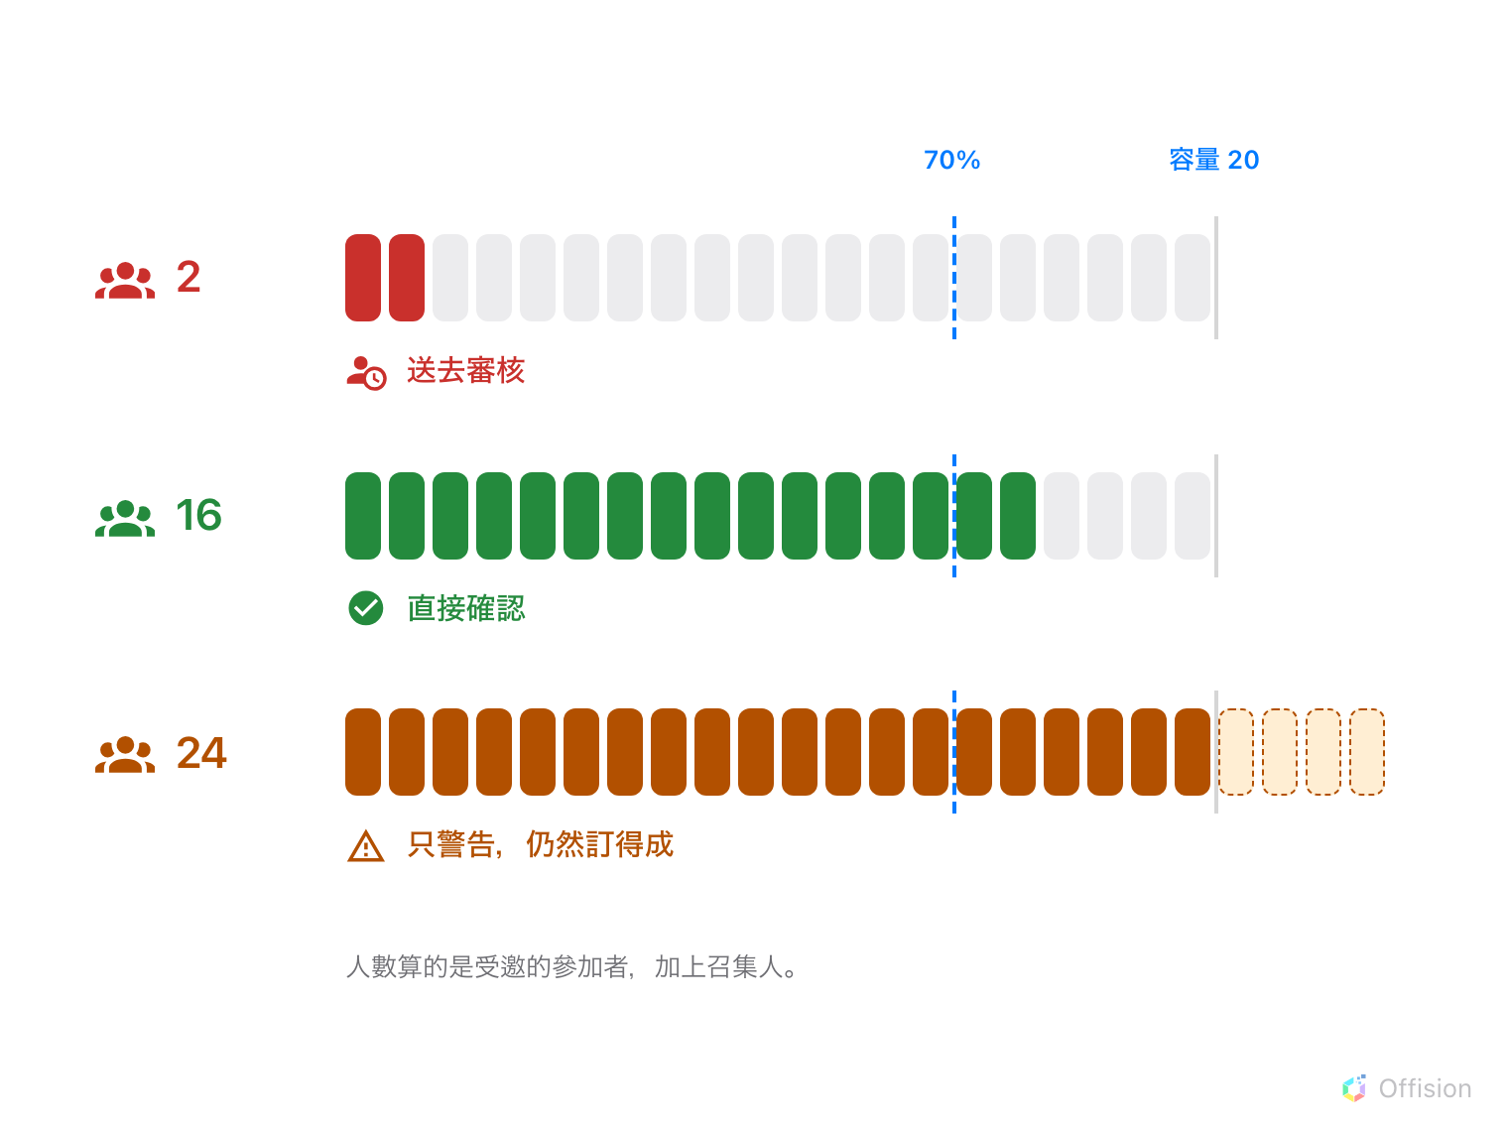
觸發審核的是房間太空，而不是太滿。人數超過容量只會收到警告，不會被拒絕。
開始之前:
房間已經存在，而且已套用預約政策，請參閱
預約房間前必須先審核。
下面所有內容都由兩件事決定，而這兩件事都常被誤解：
- 容量從不阻擋預約。 邀請的人數超過房間座位時，只會出現「參加者人數超過房間
容量」的警告，預約照樣儲存。
- 規則數的是受邀的參加者加上召集人。它不會讀預約表單上的房間使用者人數。

1. 為每個房間填上真實的容量
容量是這一頁每條規則、每份報表拿來當分母的數字，沒有填的房間對它們全部都是隱形
的。請在房間本身設定，參閱新增房間；也要檢查從行事曆同步進來的
房間，它們帶進來的是預設值而不是實測數字。
在調整百分比之前，有兩個性質值得先知道：
- 只有房間的容量會被用到。 這個欄位在其他資源上也會出現，但這一頁沒有任何
地方會讀它；辦公桌、設備和停車位則根本沒有容量。
- 同一筆預約的多個房間會相加。 兩間 10 座的房間一起訂，對規則來說就是一間
20 座的房間。

2. 把人數不足的預約送去審核
打開該房間的預約政策，進入審核頁面。
Where in Offision: admin app → booking/advance-policy (預約規則)
先開啟審核，再把條件式預約審核設為按條件審核；這個開關本身在
預約房間前必須先審核
已有說明。開啟房間容量使用率後，下方會出現百分比。凡是人數不到房間容量
這個比例的預約都會送給審核者，其餘照常確認。
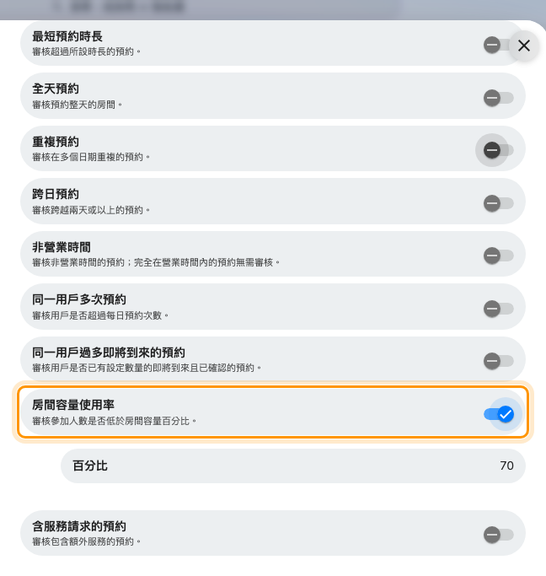
房間容量使用率，以及它用來比較的百分比。
這個欄位預設是 70，也就是幾乎只要房間沒坐滿就會送去審核。調整之前，先觀察待審
清單兩週：訂得太高，每場普通會議都要有人決定；訂得太低，什麼都攔不到。
Note:
一筆預約橫跨多個政策不同的房間時，以最嚴格的為準：適用的百分比中最低的那個。

3. 給審核者可以判斷的依據
待審清單會在每筆申請旁印出百分比。點開會顯示總人數對房間容量、一條長條，
以及它落在哪一段：70% 以上是使用率良好，40% 到 69% 是使用率中等，低於
40% 是使用率低。
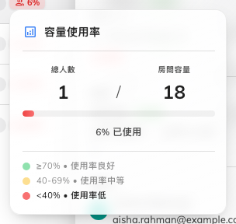
總人數對房間容量，以及申請落在哪一段。
這三段是固定的，並不是你在步驟 2 設定的百分比。因此一筆申請可能顯示使用率低，
卻不是被容量規則送來的——它可能因為別的條件而來，或者這個房間本來就所有預約都
要審核。
Note:
這個標記數的是受邀參加者與預約者輸入的房間使用者人數兩者中較大的一個，
而步驟 2 的規則只數受邀參加者。若有人填了人數卻沒有邀請任何人，兩者就會不一致：
標記顯示的是預約者描述的會議，規則看到的是一份空的參加者名單。

4. 確認設定生效
用你自己的帳號預約那間大房間，不邀請任何人並儲存。它應該以偏低的區段落入待審
清單，而你指定的審核者應該收到通知郵件。

一開始就讓人挑對房間
審核是最後一道防線，真正的工作大多在送出之前就完成了：
- 依容量篩選與排序。 房間選擇器有容量篩選，房間清單也可以依容量排序。
- 讓建議替你挑大小。 預約一旦有了參加者，建議的房間就已限定在容得下的範圍。
- **問清楚人數。**房間使用者人數可以顯示在預約表單上並設為必填，請參閱
預約表單設定。審核規則不讀它，但房間管理者與
佈置人員看的正是這個數字。

這個設定不會做的事
- 它不會拒絕預約。 容量警告只是提醒；規則唯一的能力是把預約交給人。
- 它只攔空的房間，不攔滿的。 沒有任何設定會把超出容量的預約送審或擋下來。
- 沒有填容量的房間永遠不會被攔下，無論百分比設成多少。
- 房間佈局不是容量。 劇院式比董事會議式坐得下更多人，但選了它並不會改變這裡
的任何數字，請參閱
讓預約時可以挑選房間佈局。
- 它不告訴你實際有誰到場。 這一頁的一切都是計畫，不是會議本身，請參閱
確認房間是否真的坐滿。

